**Приемы реализации деятельностного подхода при обучении математике.**

ФГОС строится на основе системно-деятельностного подхода, цель которого заключается в развитии личности учащегося на основе освоения универсальных способов деятельности.

Современный урок направлен на развитие у обучающихся умений эффективно действовать в нестандартной ситуации на основе целостной картины мира, приобретение высших ценностей, смыслов, высоких мотивов, субъективности, на освоение новых способов деятельности, повышение уровня мыследеятельности, рефлексии. Продуктивные задания — главное средство достижения результата образования.

Деятельностный подход позволяет выделить основные результаты обучения и воспитания в контексте ключевых задач и УУД, которыми должны владеть учащиеся.

Основа образовательного и воспитательного процесса – развитие личности через формирование УУД.

**Главная задача:** организация учебной деятельности таким образом, чтобы у учащихся сформировались потребности в осуществлении творческого преобразования учебного материала с целью овладения новыми знаниями.

**Компоненты овладения знаниями при деятельностном подходе:**

* Восприятие информации
* Анализ полученной информации
* Запоминание (создание образа)
* Самооценка.

**Ученик - Учитель:**

* **Позиция учителя -** к классу не с ответом, а с вопросом.
* **Позиция ученика -**  познание мира в специально организованных условиях.

**Структура учебной деятельности**

**Технология деятельностного метода включает в себя следующую последовательность деятельностных шагов:**

1. Самоопределение к деятельности (орг. момент).

* создание условий для возникновения внутренней потребности включения в деятельность (хочу);
* выделение содержательной области.

2.Актуализация знаний и фиксация затруднений в деятельности.

* актуализация знаний, умений и навыков, достаточных для построения нового способа действий;
* тренировка соответствующих мыслительных операций. В завершение этапа создаётся затруднение в индивидуальной деятельности учащихся, которое фиксируется ими самими.

3.Постановка учебной задачи.

* Учащиеся соотносят свои действия с используемым способом действий (алгоритмом, понятием и т.д.), и на этой основе выделяют и фиксируют во внешней речи причину затруднения.
* Учитель организует коммуникативную деятельность учеников по исследованию возникшей проблемной ситуации в форме эвристической беседы.
* Завершение этапа связано с постановкой цели и формулировкой (или уточнением) темы урока.

4.Построение проекта выхода из затруднения.

* Выбор учащимися метода разрешения проблемной ситуации, и на основе выбранного метода выдвижение и проверка ими гипотез.
* Учитель организует коллективную деятельность детей в форме мозгового штурма (подводящий диалог, побуждающий диалог и т.д.).
* После построения и обоснования нового способа действий новый способ действий фиксируется в речи и знаково в соответствии с формулировками. Осуществляется решение учебной задачи

5. Первичное закрепление во внешней речи.

* Учащиеся в форме коммуникативного взаимодействия решают типовые задания на новый способ действий с проговариванием установленного алгоритма во внешней речи.

6. Самостоятельная работа с самопроверкой по эталону.

* При проведении данного этапа используется индивидуальная форма работы: учащиеся самостоятельно выполняют задания на применение нового способа действий, осуществляют их самопроверку, пошагово сравнивая с образцом, и сами оценивают её.
* Эмоциональная направленность этапа состоит в организации ситуации успеха, способствующей включению учащихся в познавательную дальнейшую деятельность.

7.Включение в систему знаний и повторение.

* Новое знание включается в систему знаний.
* При необходимости выполняются задания на тренировку ранее изученных алгоритмов и подготовку введения нового знания на последующих уроках.

8.Рефлексия деятельности (итог урока).

* На данном этапе организуется самооценка учениками деятельности на уроке, фиксируется степень соответствия поставленной цели и результатов деятельности, и намечаются цели последующей деятельности.

При реализации деятельностного подхода на своих уроках применяю различные приемы, в том числе приемы прорывных технологий.

**Приемы реализации деятельностного подхода.**

**I. *Приемы повышения интереса к учебному материалу.***

На уроках должно найтись время открытым проблемам: вот это мы изучили, а вот это осталось за пределами нашей программы; вот этого я не знаю сама, а вот этого пока не знает никто...

**1. *Привлекательная цель.*** *Ставлю перед учеником простую, понятную и* привлекательную цель, при достижении которой он волей-неволей выполняет и то учебное действие, которое я планирую.

**2. *Лови ошибку.*** *Объясняя материал, намеренно допускаю ошибку. Сначала* ученики предупреждаются об этом заранее. Иногда им можно в случае обнаружения моей преднамеренной ошибки «сигналить» об этом интонацией или жестом. Но с течением времени ученики привыкают внимательно слушать учителя, друг друга и проявляют готовность вмешаться в учительский или ученический монолог.

**3. *Вопрос к тексту.*** *Перед изучением текста перед учащимися ставится* задача составить к нему список вопросов. Иногда оговариваем их минимальное число.

**II. *Приемы продуктивной деятельности (ППД)*** *– это совокупность* умственных и предметных действий по овладению новыми знаниями и умениями.

Именно приемы продуктивной деятельности позволяют найти идею при решении той или иной проблемы. Для этого, например, использую задания, в которых нужно перекодировать словесную информацию (определение понятия, теорему, правило) в виде схемы, рисунка, чертежа, графика, символической записи, блок-схемы, диаграммы, таблицы, опорного сигнала или конспекта, наглядного пособия, другой произвольной иллюстрации.

*Примеры заданий.*

Пример 1. Составить график движения автомобиля доставки мебели, предполагая, что скорость движения автомобиля между остановками постоянная. При построении графика выполни следующие условия:

* 1. в место отправления машина возвратилась через 9 часов;
  2. получасовая остановка на разгрузку была на расстояние 50 км. от места отправления, через 2 ч. после начала движения;
  3. в самую дальнюю точку(100 км.) от места отправления грузовик прибыл в начале шестого часа и на разгрузку потребовалось 30 минут;
  4. после получасовой езды на обратном пути была сделана получасовая остановка в 80 км. от места отправления;
  5. после этого машина возвратилась в пункт отправления. Остановки больше не было.

Пример 2. Начертите диаграмму, показывающую содержание витамина С в продуктах по следующим данным (из расчета на 100 г):

арбуз- 10 мг зеленый горошек – 25 мг картофель – 10 мг

дыня – 20 мг редис – 20 мг капуста- 40 мг

Пример 3. В 2013 году во всех сферах промышленности было произведено продукции на 59,3 млрд. руб. Из них на топливно-энергетическую область приходится 17 % общего объема промышленного производства, 45% объемов промышленной продукции приходится на машиностроение и металлообработку, 12% составляют деревообрабатывающая и целлюлозно-бумажная промышленности, 26% - прочее.

1. Составить диаграмму, отражающую распределение объема промышленной продукции по отраслям.
2. В 2013г. объемы промышленной продукции на 10,8% превысил количество продукции, выпущенной в соответствующий период прошлого года. Определите объемы продукции в 2012 г.
3. Известно, что объемы производства в машиностроении и металлообработке возросли на 28%. Определить показатель в прошлом году (млрд. рублей, %)?

Пример 4. Установить соответствие между двумя системами объектов по изученной теме.

1. 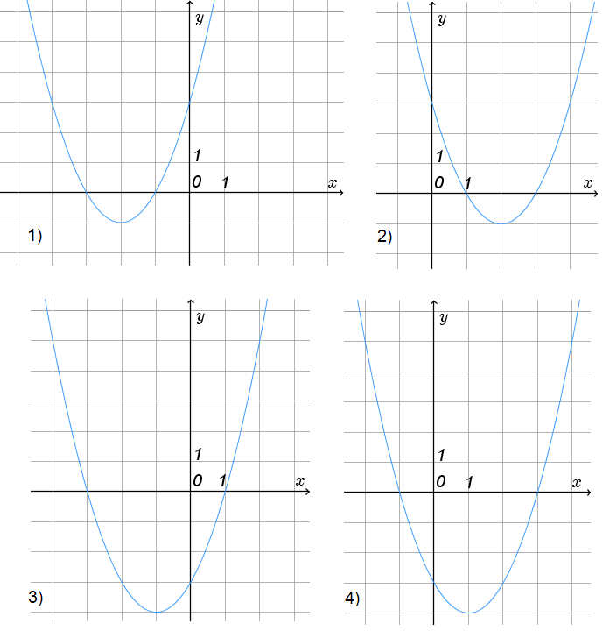На каком рисунке изображен график функции *y*=*x*2+2*x*−3?
2. 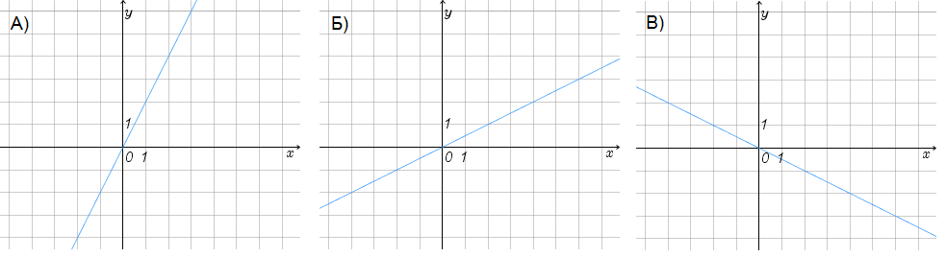Установите соответствие между графиками функций и формулами, которые их задают.
3. *y*=2*x* 2. *y*=−2*x* 3*. * 4. **

Пример 5.

1) Докажите, что если сумма коэффициентов квадратного уравнения *ах2 + bх +* *с* = 0 равна нулю, то одним из корней этого уравнения является число 1.

2) Составьте какое-нибудь квадратное уравнение, имеющее корень, равный 1, и найдите второй корень это­го уравнения.

3) Найдите устно корни уравнения:

а) х2-1999х +1998 = 0; в) 8х2-5х-3 = 0;

б) х2 + 2000х- 2001 = 0; г) 100 х 2- 150 х + 50 = 0.

**III. *Приемы повторения пройденного на уроке.***

Самый непродуктивный, утомительный, но самый распространенный способ повторения – репродуктивный, когда высшей учебной доблестью становится дословное воспроизведение информации вслед за учителем или книгой.

Другое повторение – повторение активное и развивающее. Главный принцип такого повторения – переход от репродукции к деятельности по применению и изменению полученного знания.

***Повторение с одновременным контролем.***

1. *Составление серии контрольных вопросов*.

Ученики составляют серию контрольных вопросов к изученному на уроке материалу. Затем одни ученики задают свои вопросы, другие на них отвечают. Также ученики подготавливают свои примеры, вопросы к новому материалу, сочиняют свои задачи, выдвигают идеи по применению изученного материала.

1. *Создание рецензии на устный ответ товарища.*

Для поддержания устойчивого внимания, включения в процесс проверки всех учащихся, для формирования умения анализировать, критически оценивать, обосновывать свою точку зрения, делать выводы создаю «установку на слушание», суть которой заключается в следующем: внимательно прослушать ответ товарища (проанализировать правильность, полноту и глубину ответа, последовательность и логичность изложения).

1. *Представление изучаемого материала в сжатой, наглядной форме* (составление схем, таблиц, блоков, построение чертежей, графиков).
2. *Вставить пропущенные слова в формулировке определения* (теоремы, правила, алгоритма, приема) или доказательстве теоремы так, чтобы они были верными.

Пример 1. Геометрия. 9 класс. Тема «Простейшие задачи в координатах»

Докажите, что четырехугольник *АВСD* является ромбом, и най­дите его площадь, если А (-3; 4), *В* (7; 9), С (5; -2), D (-5; -7).

Решение.

Четырехугольник является ромбом, если все его стороны ______________. Действительно, если в четырехугольнике проти­воположные стороны попарно ______________, то этот четырех­угольник является _______________. А параллелограмм, у которого_________ стороны____________- называется ромбом.

Сравним длины____________данного четырехугольника:

*АВ2* = (7 + 3)2 + (________)2= _______ + ________ = ________

*ВС2* =____________________________

*СD2* =____________________________

*DА2* =____________________________

Следовательно, *АВ2*___*ВС2*___*СD2*___D*А2,* откуда *АВ* = *ВС* = ___ = ____

Итак, *АВСD* является _____________, поэтому его площадь равна половине ___________ его диагоналей.

*АС2 =* (-3-5)2 +____________=_____, следовательно, *АС =_____*

*ВD2=*____________________________, следовательно, *ВD* = _____

SABCD= *0,5АС∙ ____ =_________ = ______*

Ответ. __________

Пример 2. Геометрия 7 класс Тема «Начальные геометрические сведения»

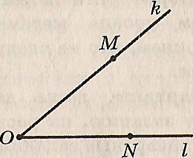1.Если прямые имеют общую точку, то говорят, что эти прямые _________________ .

2. Точки, ограничивающие отрезок, называются его _________________ .

3. Угол, изображенный на данном чертеже,

можно записать: $∠$_________ , или ∠ _________ , или ∠ _________ .

4. Если угол неразвернутый, то одна из частей, на которые он разделяет плоскость, называется __________, а другая — _______________ областью этого угла.

5. Две геометрические фигуры называются равными, если их можно наложением ___________.

6. Луч, исходящий из вершины угла и делящий его на два равных угла, называется______________ угла.

7. За единицу измерения углов обычно принимают _____________ .

8. Положительное число, которое показывает, сколько раз градус и его части укладываются в данном угле, называется _________________ угла.

9. Развернутый угол равен _________ .

10. Если угол меньше 90°, то он называется ____________ .

11. Если стороны одного угла являются продолжениями сторон другого, то эти углы называются _______________ .

12. Две пересекающиеся прямые называются _________________ , если они образуют четыре прямых угла.

13. Для измерения расстояний на местности пользуются __________________ .

14. Измерение углов на местности производится с помощью специальных приборов, простейшим из которых является _________________ .

1. *Составить «родословную» данного понятия (теоремы, правила).*

**

1. *Логическая схема «Паучки».* Для работы над понятиями можно использовать небольшие структурно-логические схемы *«паучки».* К обведенному в овал слову подбирают ключевые понятия, которые характеризуют основное слово. Эти слова образовывают *«ножки паучка». «Паучки»* используют для устной речи, характеристики понятий.

**IV. *Приемы коллективной учебной деятельности.***

**Общий приём групповой работы на уроке**

1. Получение задания для групповой работы.
2. Распределение, какую часть задания и в какой последовательности будут выполнять члены вашей группы.
3. Выполнение задания по составленному плану, комментируя при необходимости свои действия и помогая товарищам.
4. Проверка друг у друга в определённом порядке правильности выполнения задания.
5. Сверка с ответами у учителя, у консультанта.
6. Разбор ошибок устно.
7. Выполнение работы над ошибками в тетрадях, при необходимости консультируясь друг с другом или с учителем.
8. Ещё раз проверка правильности выполнения задания и оценивание своей работы.
9. Представление результатов работы группы в заданном виде.

***1.Терминологическая разминка***- микрогруппам предлагают 2-3 понятия. Задача учеников - записать несколько определений каждого понятия и затем защитить свою точку зрения.

***2.Прием «Лови ошибку».***

Прием «Лови ошибку» универсальный приём, активизирующий внимание учащихся. *Формирует умения*:

* анализировать информацию;
* применять знания в нестандартной ситуации;
* критически оценивать полученную информацию.

Учитель предлагает учащимся информацию, содержащую неизвестное количество ошибок. Учащиеся ищут ошибку группой или индивидуально, спорят, совещаются. Придя к определенному мнению, группа выбирает спикера. Спикер передает результаты учителю или оглашает задание и результат его решения перед всем классом.

Чтобы обсуждение не затянулось, заранее определите на него время.

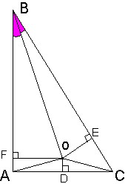Одной из таких форм является поиск ошибки в решении или доказательстве.

*Пример 1. Геометрия 10 класс. Тема «Перпендикуляр и наклонная».*

Учащимся предлагается доказательство того, что катет в прямоугольном треугольнике не меньше, а равен гипотенузе.

«Итак, допустим в прямоугольном треугольнике АВС . Проведем ВО — биссектрису угла В и отметим точку D — середину катета АС. Поведем перпендикуляры OD, OE и OF соответственно к сторонам АС, ВС и ВА, как показано на рисунке.

Так как точка О расположена на биссектрисе угла В, то  (по гипотенузе и острому углу). Поэтому BF=BE (1).

Далее, ОА=ОС, так как каждая точка перпендикуляра к отрезку СА, проходящего через середину СА, равноудалена от С и от А. Так как OF=OE, то тогда имеем равенство треугольников и поэтому AF=CE (2). Складывая почленно (1) и (2), получим: АВ=СВ, т.е. катет равен гипотенузе».

Это удивляет учеников и работает на поддержание активного внимания. Действительно, ведь в начале урока было доказано, что наклонная больше перпендикуляра, и вдруг такое. Выявленная ошибка (а она в том, что О не лежит внутри треугольника) послужит тем средством, которое научит обучающегося критически относиться к каждому утверждению, каким бы с виду простым и очевидным оно не казалось. Противоречие сработает словно пружина, подталкивающая ученика к осмыслению происходящего и глубокому осознанию материала.

*Пример 2. Алгебра. Тема «Решение систем уравнений».*

Учащимся предлагается следующая ситуация. «Ученик решал задачу, в которой требовалось определить число мальчиков в классе (х), и число девочек в том же классе (у). Для решения ученик составлял различные системы уравнений:

   

Не читая условия задачи, можно понять, что все эти системы составлены неверно. Объясните почему»

После обсуждения в группах ученики приходят к выводу, почему все системы составлены неверно: количество учеников не может быть отрицательным, дробным числом, в одном классе не может обучаться более 100 учеников и менее одного ученика.

*Пример 3. Геометрия 7 класс. Тема «Треугольники».*

Задание. Определите, истинно или ложно данное утверждение.

1. В равных треугольниках против соответственно равных углов лежат равные стороны.

2. Если две стороны и угол между ними одного треугольника соответственно равны двум сторонам и углу между ними другого треугольника, то такие треугольники равны.

3. Если две стороны и угол одного треугольника соответственно равны двум сторонам и углу другого треугольника, то такие треугольники равны.

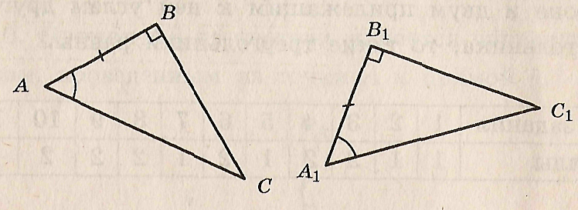4. Треугольники АВС и А1В1С1 изображенные на чертеже, равные.

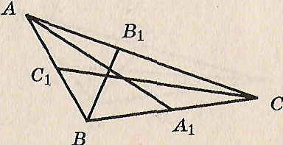

5. В любом треугольнике биссектрисы пересекаются в одной точке.

6. На чертеже отрезки АА1, ВВ1 и СС1, — медианы ∆АВС.

7. Если угол при вершине равнобедренного треугольника равен 40°, то угол при основании равен 70°.

8. Если три стороны одного треугольника соответственно равны трем сторонам другого треугольника, то такие треугольники равны.

9. Медиана равнобедренного треугольника является высотой и биссектрисой.

10. Окружностью называется геометрическая фигура, состоящая из всех точек, расположенных на заданном расстоянии от данной точки.

11. Диаметр окружности в два раза больше ее радиуса,

*Пример 4. Алгебра 9 класс.*

Задание. Определите, истинно или ложно данное утверждение.

1. Площадь территории Испании составляет 506 тыс. км2. Эта величина записывается в стандартном виде так 5,06 • 103 км2

2. Из 59 девятиклассников школы 22 человека приняли участие в городских спортивных соревнованиях. Это примерно 2,7% .

3. Петя расположил числа в порядке возрастания: 0,09; 0,0902; 0,209 .

4. Числа , ,  являются рациональными

5. Дневная норма потребления витамина С составляет 60 мг. Один мандарин в среднем содержит 35 мг витамина С. Человек, съевший один мандарин получил примерно 58% процентов дневной нормы витамина С.

**3. Приём «Связи».**

*Формирует умение*:

* находить связи между объектами в системе;
* устанавливать связи между объектами, находящимися в различных надсистемах путем построения цепочки связанных объектов;
* устанавливать связи между любыми объектами.

Учитель задает (или ученики выбирают) два объекта, на первый взгляд никак не связанных между собой (как вариант, объекты выбираются случайным образом, например, с помощью кубика). Дети строят цепочку объектов и взаимодействий между ними так, чтобы первое взаимодействие начиналось от одного из исходных объектов, а последнее заканчивалось вторым объектом.

**Пример:** птица – уравнение. Птицы летают, но всегда гнездятся на деревьях. Любое дерево имеет корни. Корни имеет уравнение.

|  |  |  |
| --- | --- | --- |
| 1 объект | 2 объект | Связи |
| Треугольник | Солнце | Прямоугольный треугольник со сторонами 3, 4, 5 умели строить еще в Древнем Египте при постройке пирамид. Высоту пирамиды впервые измерил Фалес, применяя подобие треугольников. Фалесу помогло в этом Солнце. |
| Квадрат | Катер | Квадрат – плоская фигура. Поверхность воды представляет собой плоскость. Катер движется по воде. |
| Круг | Школа | Круг - часть плоскости, ограниченная окружностью. Окружность имеет центр. Центром развития, культуры, воспитания является школа. |

**V. *Приемы письменного контроля.***

**1. *Фактологический диктант.*** Такой диктант провожу по базовымвопросам (5-7 вопросов на вариант). Работа ведется в высоком темпе: здесь нет необходимости в размышлении, должна работать память.

**2. *Выборочный контроль*** *– проверка работ учащихся выборочно.* Чьиработы будут проверены, никто из пишущих не знает. Стараются все. Такой способ проверки оговаривается заранее.

**3. *Тренировочная контрольная работа.*** Провожу контрольную работу как обычно, но отметки в журнал ставятся только по желанию учеников.

**4. *Контрольная, срез, тест «Блиц».*** Такая работа проводится в высоком темпе. Цель – выявление степени усвоения простых учебных навыков, которыми обязаны овладеть ученики для дальнейшей успешной учебы. По темпам выполнения такая работа сходна с фактологическим диктантом. Отличие ее в том, что в нее входит проверка степени владения учащимися формулами, расчетами, другими стандартными умениями. Включает в себя работа в темпе «блиц» 7-10 стандартных заданий.

**VI. *Приемы оценивания.***

**1. *Оценка, но не отметка.***Отмечаю вслух или жестом каждый успехученика! Оцениваю словами, интонацией, жестом мимикой… Главная цель оценки – стимулировать познание.

**2. *Знакомство с критериями.*** Знакомлю школьников с критериями, покоторым им выставляются отметки. Отметки выставляю, комментируя и обосновывая их. Часто даю возможность оценивать работу ученика его одноклассникам, по критериям оценивания определенными совместно с учениками.

**3. *Кредит доверия.*** В некоторых случаях я выставляю ученику отметкув«кредит». Иногда выставляю более высокую отметку за четверть, если она спорная. В следующей четверти станет ясно, насколько была права.

***4. Опрос-итог.*** В конце урока учитель задает вопросы, побуждающие к рефлексии урока. Например:

* Что на уроке было главным?
* «Что было самым легким, самым сложным?»
* Что было интересным? (Следует различать главное и интересное.)
* Что нового сегодня узнали?
* Чему научились?

На один и тот же вопрос могут ответить несколько человек. Мнения, возможно, не совпадут.

Важно: учитель не должен добиваться "административными мерами", чтобы главным назвали именно то, что считает таковым он. Другое дело - он может наравне со всеми сказать и свое мнение.

**5. Опрос по цепочке**. Применим в случае, когда предполагается развернутый, логически связный ответ. Рассказ одного ученика прерывается в любом месте и передается другому жестом учителя. И так несколько раз до завершения ответа.

Пример. Учитель разобрал на доске задачу. Теперь проверить и закрепить ее понимание удобно с помощью развернутого комментария: как решалась задача. Проводить комментарий полезно по цепочке.

Деятельностный подход заставляет включиться в работу на уроке всех учеников. Поэтому весь секрет в том, чтобы поставить перед школьниками очередную учебную проблему как загадку, которую нужно разгадать. Вокруг этой проблемы и «закручивается» основная деятельность учащихся, самостоятельная познавательная или поисковая деятельность, привлечение знаний из других областей обучения. И тогда на уроке уходит скука, исчезает лень. А продуктом учебной деятельности становится структурированное и актуализированное знание, лежащее в основе умения решать требующие его применения задачи в реальных областях науки и практики, интерес к предмету, включённость в деятельность, позитивные эмоции.